1、Kelong Mao, Jieming Zhu, Xi Xiao, Biao Lu, Zhaowei Wang, and Xiuqiang He. 2021. UltraGCN: Ultra Simplification of Graph Convolutional Networks for Recommendation. In Proceedings of the 30th ACM International Conference on Information & Knowledge Management. 1253–1262..

UltraGCN: Ultra Simplification of Graph Convolutional Networks for Recommendation

(中国人民大学&华为诺亚方舟实验室&清华大学)

Importance of the application
- 为了捕获高阶协作信号并更好地建模用户和物品之间的交互过程，当前基于图神经网络的协同过滤模型倾向于寻求越来越复杂的网络编码器。这些基于图卷积网络的模型很难用大图进行训练，这阻碍了它们在工业中的广泛采用。由于大量的用户和物品，工业推荐系统通常涉及大量的图形。这给模型设计带来了效率和可伸缩性方面的挑战。为此，已经进行了一些研究工作以简化基于图卷积网络的协同过滤模型的设计，主要是通过删除协同过滤不需要的特征转换权重和非线性激活函数。
- 对于协同过滤来说，在大型图上传递消息（聚合邻域）通常很耗时。尤其是堆叠多层消息传递可能会导致基于图卷积网络的模型在协同过滤任务上的缓慢收敛。尽管这些模型，比如LightGCN已被简化用于训练，但消息传递操作仍然主导着他们的训练。例如三层LightGCN需要700多个epoch才能在AmazonBooks数据集上收敛到最佳结果，这在工业环境中是不可接受的。如何提高图卷积网络模型的效率，同时保持其推荐的有效性仍然是一个悬而未决的问题。

Problems cannot be solved with existing methods
- 因过平滑导致LightGCN的性能在第2层或第3层开始下降。
- 消息传递时，聚合邻域的边权重分配不均。
- LightGCN未能捕捉不同类型关系对（用户-物品对、用户-用户对、物品-物品对）的不同重要性，多层堆叠的方式可能会引入噪声。

What are the technical challenges with this approach?
- 如何跳过GCN中多层堆叠的消息传递方式，达到近似的效果？
- 如何解决多层堆叠引入噪声的问题？

Proposed Methods for these challenges
- 针对如何跳过GCN中多层堆叠的消息传递方式，达到近似的效果技术难点，UltraGCN首先重写了LightGCN中的消息传递公式如下：
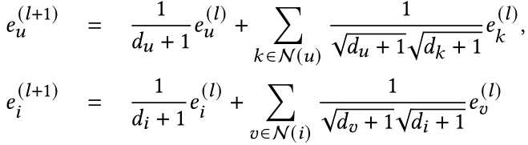
当GCN进行无穷层数消息传递后，最后两层表征应该相同
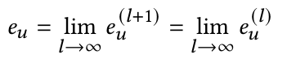
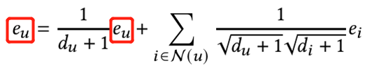
进行公式推导后可得到user的表示如下：
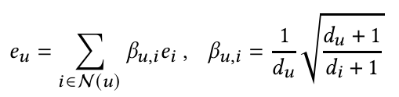
其中du表示user结点的度，di表示item结点的度，N(u)表示user结点的所有邻居节点。Item的表示同理，通过β的约束，可以在不进行显示图卷积的情况下，达到类似无限层图卷积后的user和item表示的效果。之后最小化等式两边的差距，即最大化两边的内积：
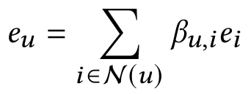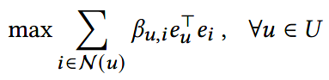
可得到约束损失函数如下：
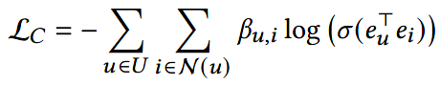
再加入负采样解决过平滑问题：
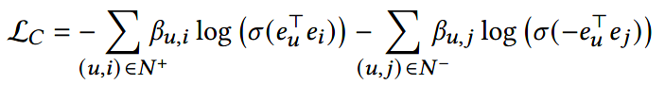
- 针对解决多层堆叠引入噪声这个技术难点，首先Item-Item图G通过对User-Item图A进行如下变换得到：
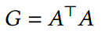
相比User-Item图，Item-Item图非常稠密。根据User-Item图对约束系数β的推导，同理可得相似的约束系数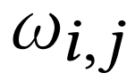：
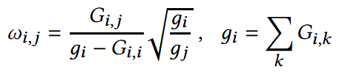
根据保留与item结点最相似的TopK个邻居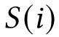，这样做减少了对噪声的引入，因为item-item图不是根据item-item共现频次直接构造的。对于每一个正样本对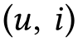，根据上面选取的TopK个与item i最相似的item j，构造K个正样本对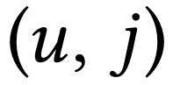，约束损失如下：
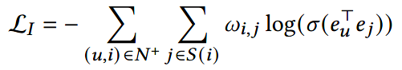
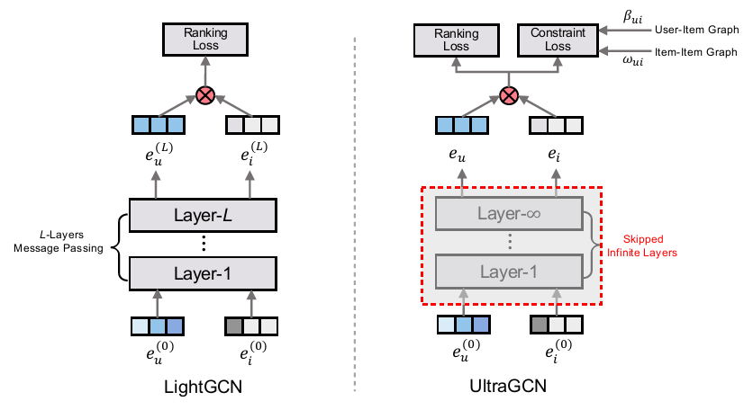
图1. 摒弃GCN中多层堆叠的显示消息传递方式，改为对User-Item图和Item-Item图上通过约束损失进行约束，逼近无限层图卷积的极限。

Experiments and Datasets
- 数据集
论文采用了推荐系统中常用的三个数据集：Amazon-Books、Yelp2018、Movielens-1M和Gowalla，其数据统计如图3所示。
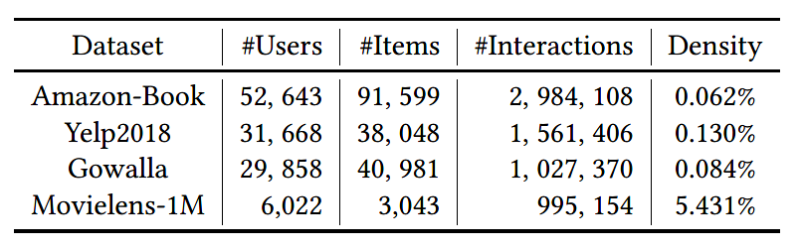
图2. 数据集统计信息
- 实验
  - 性能测试
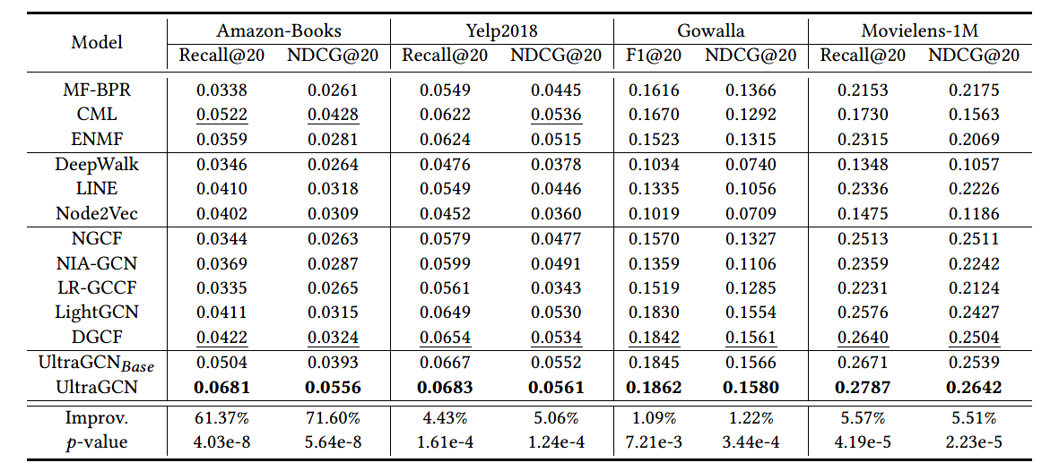
图3. 整体性能比较
UltraGCN在所有四个数据集上始终具有最佳性能。尤其在AmazonBook上比基于GCN的最强基线（DGCF）大幅度提高了61.4%和71.6%。
通过对物品-物品图的进一步学习，UltraGCN的性能始终优于其只学习用户-物品图的基础版本，作者将其高性能归因如下：
- UltraGCN可以分别使用约束系数β和选择最相似的K个物品-物品对来过滤不提供信息的用户-物品和物品-物品关系，UltraGCN中用于学习用户-物品和物品-物品关系的边缘权重也更合理。
- UltraGCN可以利用强大的图卷积来探索图中有用且更深入的协作信息。

  - 消融实验：测试对User-Item图和Item-Item图的学习是否对模型有提升效果。
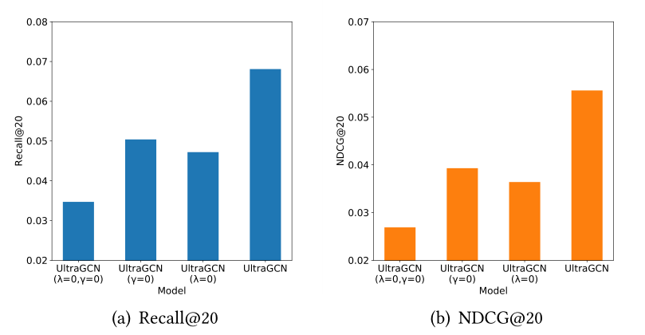
图4. 去除部分模块后UltraGCN的性能
UltraGCN(λ= 0, γ= 0)：不引入User-Item图和Item-Item图的学习；
UltraGCN(γ= 0)：不引入Item-Item图的学习；
UltraGCN(λ= 0)：不引入User-Item图的学习；
UltraGCN：引入User-Item图和Item-Item图的学习；
从图4可以看出，UltraGCN的性能比所有其他三种变体都要好得多，这表明分解各种关系，消除可能干扰模型学习的非信息性因素，并最终以更清晰的方式进行多任务学习，这对于克服以前基于GCN的协同过滤模型的局限性是有效的。

  - 模型训练效率测试：验证每个epoch所需的时间，以及收敛所需的epoch数
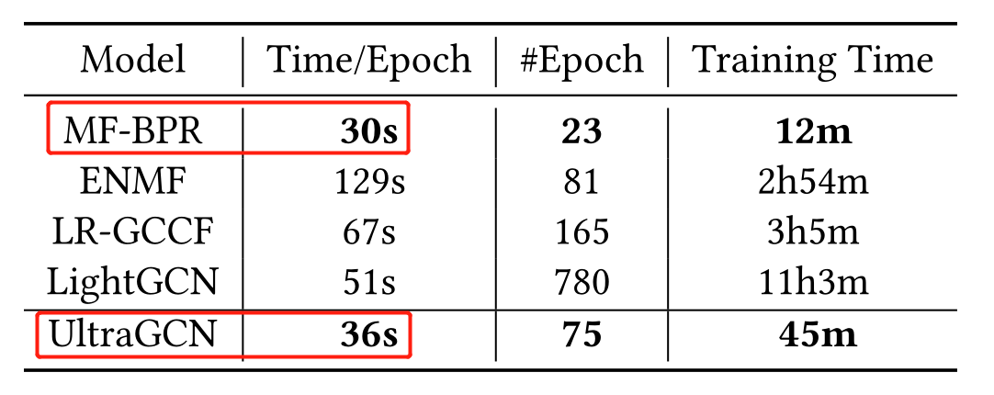
图5. 每个epoch所需时间及达到收敛所需epoch数
从图5可以看出，UltraGCN每个epoch需要36秒，收敛需要75个epoch，而基于BRP的矩阵分解模型每个epoch需要30秒，UltraGCN的时间复杂度已经接近矩阵分解这些不依靠图卷积的模型的时间复杂度。
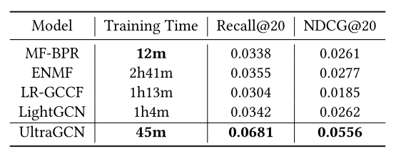
图6. 固定训练75个epoch消耗的时间及模型效果
从图6可以看出，UltraGCN训练75个epoch达到收敛，共耗时45分钟，相比其余基于图卷积的模型所需时间大大降低，且取得了最好的模型效果。

  - 超参测试1：Item-item相似对个数K
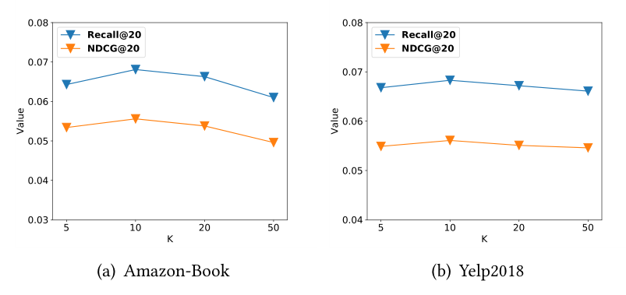
图7. Item-Item相似对个数K对MixGCF性能的影响
从图7可以看到：K从5增加到50，性能呈现先增加后降低的趋势。这是因为当K为5时，未充分利用物品-物品关系。而如果K变大，可能会在学习过程中引入一些不太相似或不太可信的物品-物品关系，从而影响模型性能。这也证实了传统的基于GCN的协同过滤模型不可避免地考虑了太多的低置信度关系，从而影响了性能。

  - 超参测试2：User-Item图和Item-Item图的损失权λ、γ对模型效果的影响
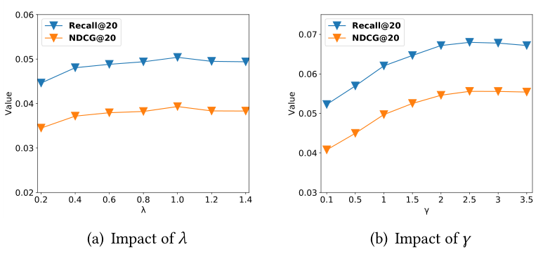
图8. User-Item图和Item-Item图的损失权重λ、γ对UltraGCN性能的影响
对于User-Item图上的损失权重，λ=1.0达到了最好效果；对于Item-Item图上的损失权重，γ=2.5达到了最好效果。结果表明，这两个参数对UltraGCN非常重要，UltraGCN可以根据不同的关系灵活地调整学习权重，在不同数据集上应该仔细设置调整。

Differences of this Method compared to others
相比传统的基于GCN的模型，UltraGCN摒弃了GCN中多层堆叠的显示消息传递方式，改为对User-Item图和Item-Item图上通过约束损失进行约束，逼近无限层图卷积的极限。同时在对Item-Item图的学习过程中，过滤一些不太相似或不太可信的物品-物品关系，使得模型效果得到了显著得提升。

Limitation of this work or your discovery
MixGCF在对基于LightGCN推导的user和item表示进行内积展开后，发现最终效果同时与User-Item、Item-Item、User-User三种关系有关，但是这篇论文目前只分析了前两种，因为数据集场景不是Set2Set的推荐，实际在这种场景（比如中药推荐）对User-User图进行类似Item-Item图的分析，模型效果可能会有进一步的提升。

2、W. Wei, C. Huang, L. Xia, Y. Xu, J. Zhao, and D. Yin, “Contrastive meta learning with behavior multiplicity for recommendation,”in Proceedings of the Fifteenth ACM International Conference on Web Search and Data Mining, 2022, pp. 1120–1128.

Contrastive Meta Learning with Behavior Multiplicity for Recommendation

(华南理工大学&香港大学&百度)

Importance of the application
为了在协同过滤中注入高阶连接信号，比较流行的方式是将用户物品的交互建模为图，在保留图结构信息的情况下同时生成用户和物品的特征表示。然而大多数现有的推荐模型都假设用户和项目之间只存在单一类型的交互，而在实际的推荐场景中，本质上是多重的。以在线零售平台为例，用户可以通过多种方式与商品进行交互，包括页面查看、收藏和购买。不同类型的行为可以从不同的意图维度表征用户偏好，并相互补充，以更好地学习用户偏好。因此，捕获推荐中的行为多样性和潜在依赖性是一项具有挑战性但很有价值的工作。现有的工作通过引入不同的聚合方案来对行为依赖性进行建模，以集成特定类型的行为嵌入，从而增强对目标用户行为（比如购买行为）的表示。

Problems cannot be solved with existing methods
- 目标行为下监督信号稀疏。比如与浏览行为相比，购买行为的交互数据相对较少。
- 未能捕捉个性化的多行为模式。每个用户有不同的行为模式和意图，根据用户的个性化特征，多类型的用户-物品交互的义及其相互关系是多样的。

Formal definition of the problem
给定用户的K种异构行为交互数据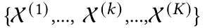。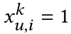表示user和item在行为k下存在交互，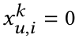表示user和item在行为k下不存在交互，输出user和item在行为k下发生交互的可能性。

What are the technical challenges with this approach?
- 如何将高阶连通性注入到跨用户-物品的多重关系学习中？
- 如何用辅助行为对目标行为进行增强，缓解数据稀疏的问题？
- 如何捕获辅助行为与目标行为的潜在依赖关系？
- 如何捕获不同用户的个性化行为模式？

Possible methods for this challenges

- 针对如何将高阶连通性注入到跨用户-物品的多重关系学习中这个技术难点，CML构建了一个行为感知的图神经网络。具体如图1所示：对于同一类型的行为，后一层节点聚合前一层节点的邻居节点；在同一层GNN中，聚合该节点在所有不同类型图上的表示作为最终表示。
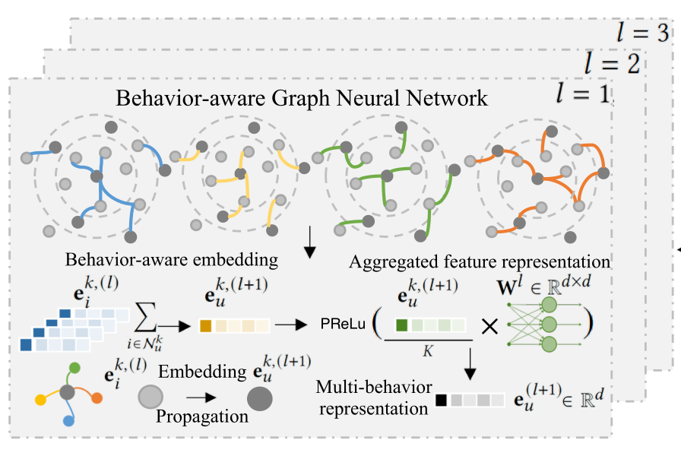
图9. 行为感知的图神经网络
- 针对如何用辅助行为对目标行为进行增强，缓解数据稀疏的问题，以及如何捕获辅助行为与目标行为的潜在依赖关系这两个技术难点，CML引入了对比学习：不同行为视为不同视角；同一用户的不同视角视为正样本对，不同用户的行为视角视为负样本对。然后基于InfoNCE的对比损失来最大化用户表征的互信息，加强同一用户两种行为视图之间的相似性，提升不同用户之间的差异性，公式如下：
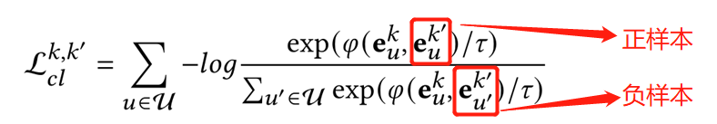
其中k为目标行为(购买)，k’为辅助行为(浏览、点击、加入购物车)。
考虑所有辅助行为可得到如下所示的损失函数列表：
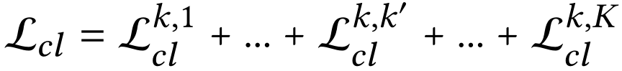
对比学习模块一方面将辅助行为作为监督信号来增强数据，缓解目标行为下监督信号稀疏的问题；另一方面捕获到了辅助行为与目标行为的潜在依赖关系。
- 针对如何捕获不同用户的个性化行为模式这个技术难点，CML采用了元对比编码。定义如下元知识：
其中d是复制函数，γ为缩放系数，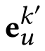为辅助行为的embedding，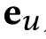为聚合后的embedding，以此来捕获个性化的多行为特征。之后设计了元权重网络，定义了元知识到对比损失权重的权重映射函数如下：
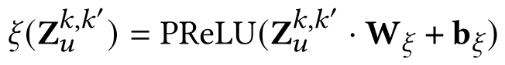
结合两个元知识，得到最终的权重如下：
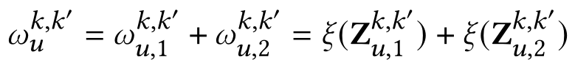
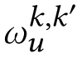表示表示对于特定用户u，目标行为k和辅助行为k’的显式依赖关系，用于对对比损失和模型的主损失函数BPR进行加权，显示用户个性化的行为模式，也可以做一个用户行为模式的可解释分析。

Experiments and Datasets
- 数据集
论文采用的数据集为Tmall、IJCAI-Contest和Retail Rocket，其数据统计如图10所示。
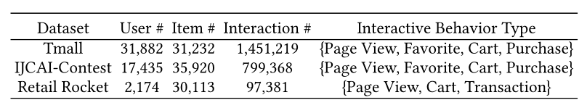
图10. 数据集数据统计信息
- 性能测试
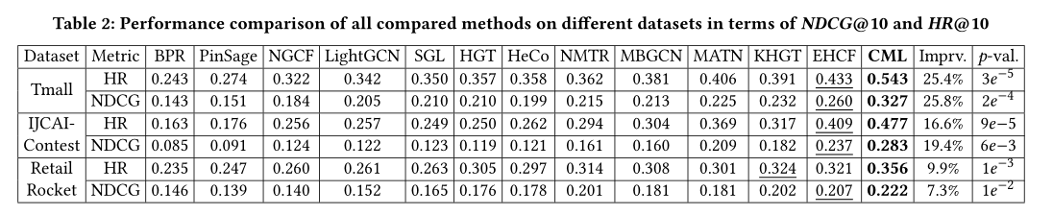
图11. 整体性能比较
对比的模型主要分为单一行为推荐模型和多行为推荐模型，具体如下：
单一行为推荐方法：
  - BPR：一种被广泛采用的矩阵分解模型，采用贝叶斯个性化排序的优化准则。
  - PinSage：该方法定义了基于重要性的相邻节点来执行图卷积。在PinSage中，消息传递路径是通过随机游走来构建的。
  - NGCF：基于卷积消息传递机制捕获用户嵌入函数中的协同效果。
  - LightGCN：在NGCF的基础上删除特征转换权重和非线性激活函数操作，简化了基于图卷积网络的推荐架构。
  - SGL：从不同视图（如丢弃节点和边）对用户物品交互图进行自监督学习。
多行为推荐模型：
- HGT：采用异构消息传递模式来编码具有专用表示的多重行为。
- HeCo：基于跨视图监督学习架构的异构图神经网络，从多行为交互图中生成元路径关系。
- NMTR：结合了多任务学习框架和神经协同过滤，来研究基于预定义的级联关系的多类型用户交互行为。
- MATN：采用了多行为推荐的注意力机制，使用记忆增强的自注意力来衡量不同行为之间的影响。
- MBGCN：基于GCN的一个模型，捕获所构建的用户-物品交互图上的多行为模式，在信息传播过程中考虑了高阶连通性。
- KHGT：利用transformer将时间信息整合到多行为建模中，并利用图注意网络区分行为。
- EHCF：以关联行为依赖，在异构用户反馈之间进行知识转移，采用了一个仅从正样本模型优化方法。
可以发现CML模型对比其余模型取得了最好效果。

- 消融实验分析
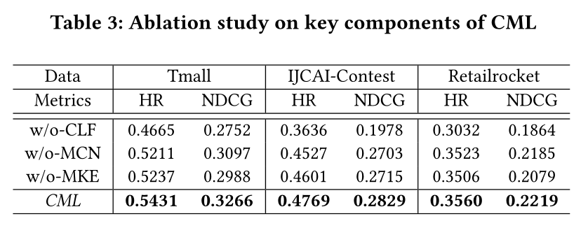
图12. 消融实验分析
w/o-CLF： 验证多行为对比学习框架。去除目标行为与辅助行间的对比学习，仅使用GNN融合多行为得到的embedding。
w/o-MCN：验证元对比网络。仅基于估计的互信息在类型特定的行为embedding之间进行对比学习。
w/o-MKE：验证元知识编码器。去除元权重网络生成的权重，通过权重门控机制以统一的方式聚合loss。

- 可视化分析1：元对比权重反映不同用户的个性化多行为交互模式
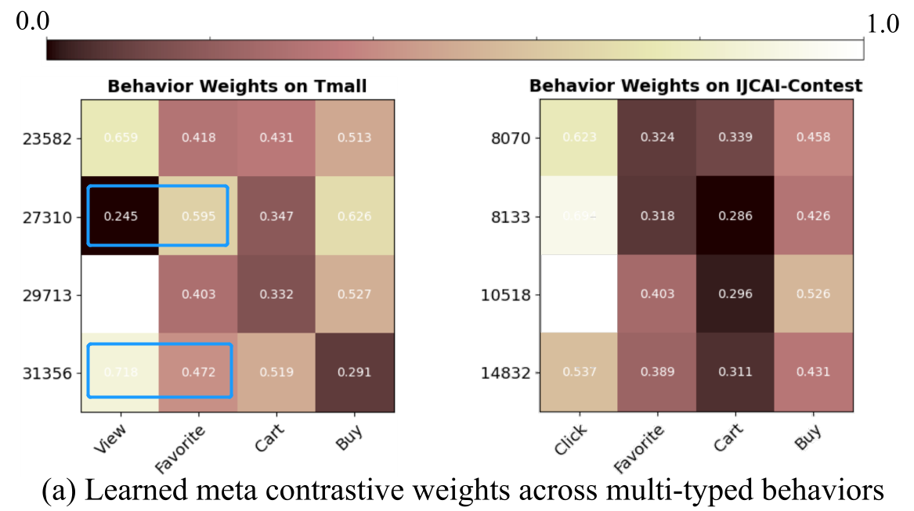
图13：元对比权重反映不同用户的个性化多行为交互模式
展示了辅助行为相对于目标行为的损失依赖，反映了不同user的个性化行为模式。以user 27310和31356为例，前者浏览和加入收藏相对于购买的对比损失权重分别为0.245和0.595，这表明user 27310更有可能在收藏后购买物品；而后者浏览和加入收藏相对于购买的对比损失权重分别为0.718和0.472，这表明user 27310更有可能在浏览后购买物品；

- 可视化分析2：通过跨不同类型行为的知识转移，缓解数据稀缺
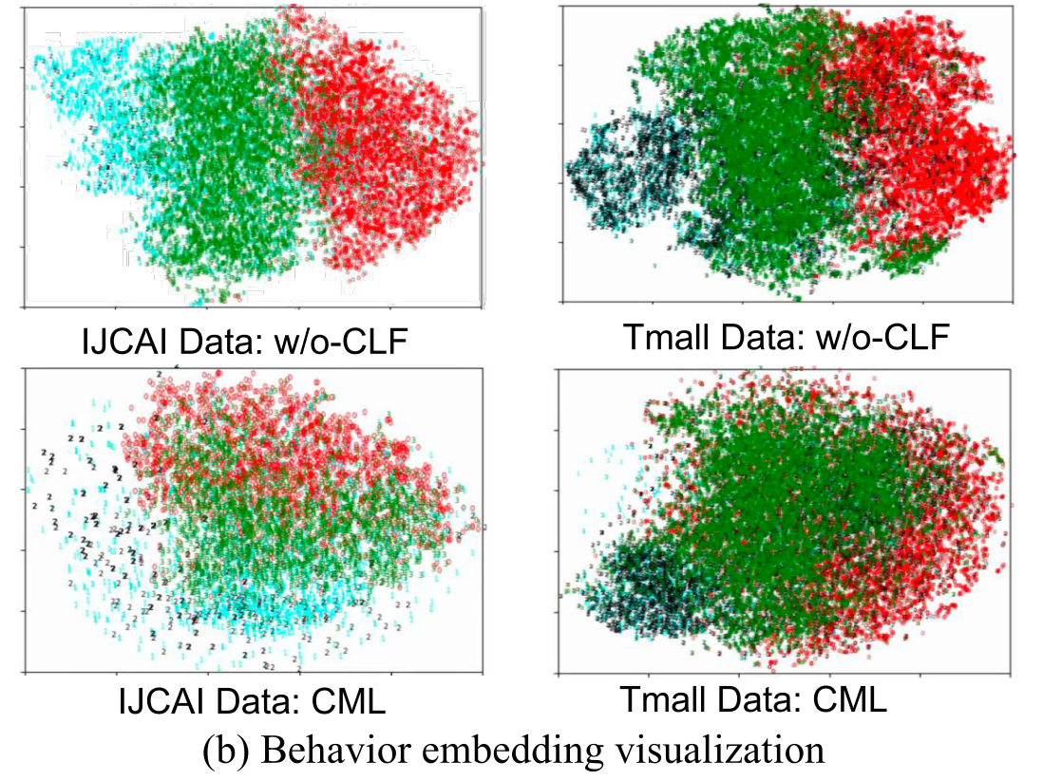
图14：通过跨不同类型行为的知识转移，缓解数据稀缺

颜色代表的含义具体表示如下：
红色：浏览页面，蓝色：添加收藏，黑色：添加购物车，绿色：购买
通过对用户行为嵌入的可视化，会发现CML生成的embedding，绿色周围包裹了很多其他颜色的辅助行为embedding，这表明CML通过跨不同类型行为的知识转移，可以缓解数据稀缺的问题。

Differences of this Method compared to others
CML通过引入对比学习，将辅助行为作为监督信号来增强数据，缓解目标行为下监督信号稀疏的问题，同时捕获了辅助行为与目标行为的潜在依赖关系。之后又引入元对比编码模块来对用户的个性化行为模式进行更细粒度的建模，整体性能表现相较其他图神经网络模型有较大提升。

Limitation of this work or your discovery
- 在模型的第一部分，行为感知的图神经网络中，对于不同行为下的user-item表示学习采用抽取子图，分别在子图上进行LightGCN的方式，最后将不同行为下的embedding进行聚合。但是不同行为对目标行为的贡献是不同的，这块学习最终表示时可以尝试增加注意力机制区分。

